Examen provincial de Matemáticas — Nouaceur 2016
Enunciado traducido al castellano
I. Números y cálculo (16 puntos)
- Ordena los números en orden decreciente: 23/6 ; 3,8 ; 3,18 ; 27/7 ; 3,081.
- Coloca y efectúa: 5079 − (798,51 + 958,301).
- Calcula: (2/5 + 1/2) ÷ (4/3 − 3/4).
- Coloca y efectúa: 79,85 × 9,06.
- Calcula el cociente exacto: 27,922 ÷ 4,6.
- Problema: un coche consume 7 L cada 100 km. Calcula el coste del combustible para recorrer 350 km si el litro cuesta 10,40 DH.
II. Geometría (11 puntos)
- Dibuja un ángulo AOB de 75°.
- Construye un paralelogramo ABCD sabiendo que BC = 4 cm y AB = 5 cm.
- Construye la figura simétrica respecto de la recta (D), en la cuadrícula.
- Problema: un campo de trigo tiene forma de trapecio con base mayor 600 m, base menor 250 m y altura 150 m. Calcula la producción en quintales si cada hectárea produce 36 q.
Figura de simetría del enunciado original
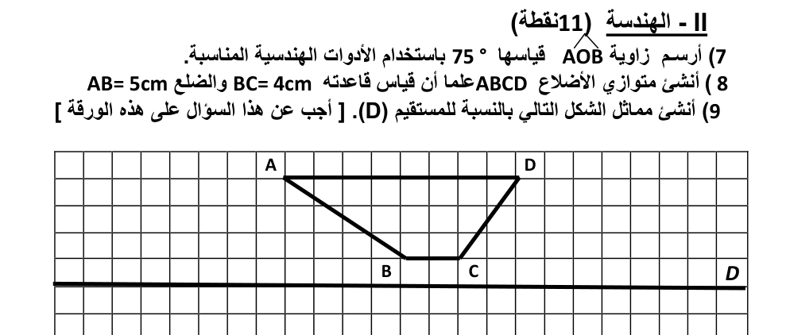
III. Medida (13 puntos)
- Convierte: 0,12 km 6570 dm 7,1 dam = … m; 1,5 t 75,36 kg 456 hg = … kg; 15,7 m² 0,2 hm² 68 a = … ca; 25,73 L 7,5 daL 9500 cm³ = … dm³.
- Un barril cilíndrico está lleno hasta 3/4 con aceite de oliva. Se vende a 30 DH/L. Calcula el precio si el radio de la base es 2 dm, la altura 6 dm y π = 3,14.

